安阳工学院2020届毕业生及用人单位调查通知
为全面了解我校2020届毕业生的就业状况，为学校的人才培养、就业管理服务等提供科学依据，为此，正委托第三方机构北京新锦成数据科技有限公司开展2020届毕业生及用人单位调查；还请留下您宝贵的箴言，让学校有一个标杆，明确目标。
一、2020届毕业生就业状况调查
调查时间：2020年11月18日 - 2020年11月25日
调研对象：2020届毕业生
调查方式：短信调研和公开链接网址调研两种方式，您可任选一种方式进行答卷。
（1）短信调研： 2020届毕业生可通过留母校的手机号进行填答。调查问卷链接已发至同学们手机，点击链接即可作答。
（2）公开链接网址调研：
直接点击如下链接：
http://paper.jincin.com/index.html?paperid=3139 ，
或扫下面的二维码：
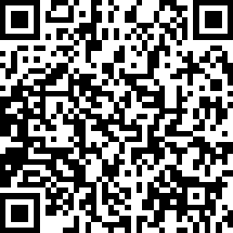
二、用人单位调查
调查时间：2020年11月18日 - 2020年11月25日
调研对象：2020届毕业生用人单位
调查方式：对2020届毕业生用人单位进行短信调研，已给单位发短信

本次问卷调查对接受调查的毕业生和用人单位信息将严格保密，调查所获的所有信息仅作分析研究之用。请毕业生及用人单位按照实际情况，如实填答问卷。谢谢支持。本页面仅做验证调查真实性及通知之用。

安阳工学院
2020年11月18日

